E-Market
Thirion Aurélien, Debicki Jean Marc, Ferrari Axel
Itération 1 : Déposer,consulter un/les produit(s)
Création des produits et des différents types de vente.
Regroupement de tous les produits dans une liste.
Création des différents filtre pour trier la liste de produits.
Mise en place d'un système de tag pour l’implémentation du système de recherche par mot clés.
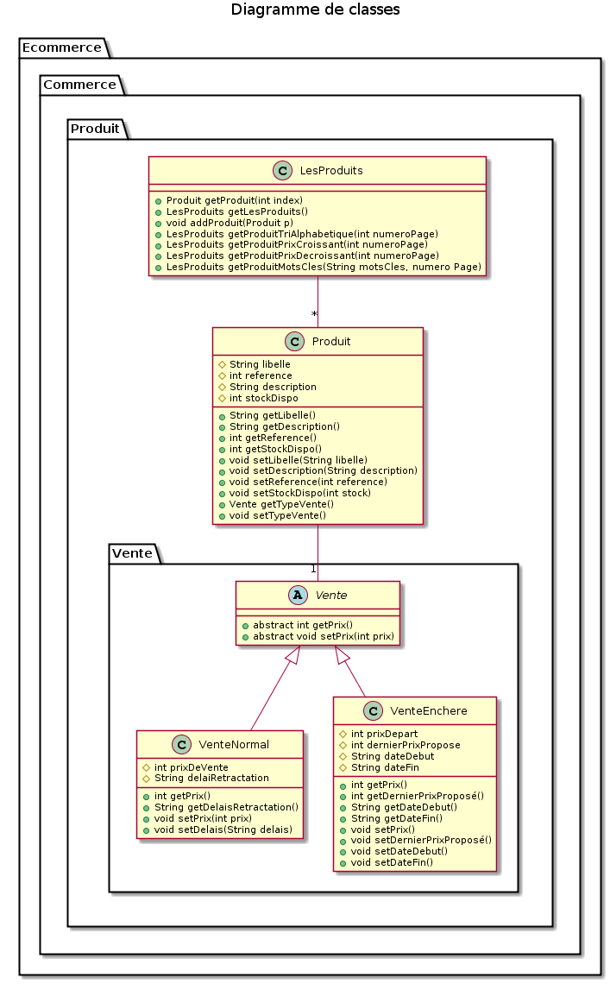

Itération 2 : Creation d'un compte

Mise en place d'un système de compte avec trois status(Vendeur,Client,Mediateur).
Regroupement de tous les comptes dans une liste.
Systeme de connexion/deconnexion.
Possibilité de créer un compte.

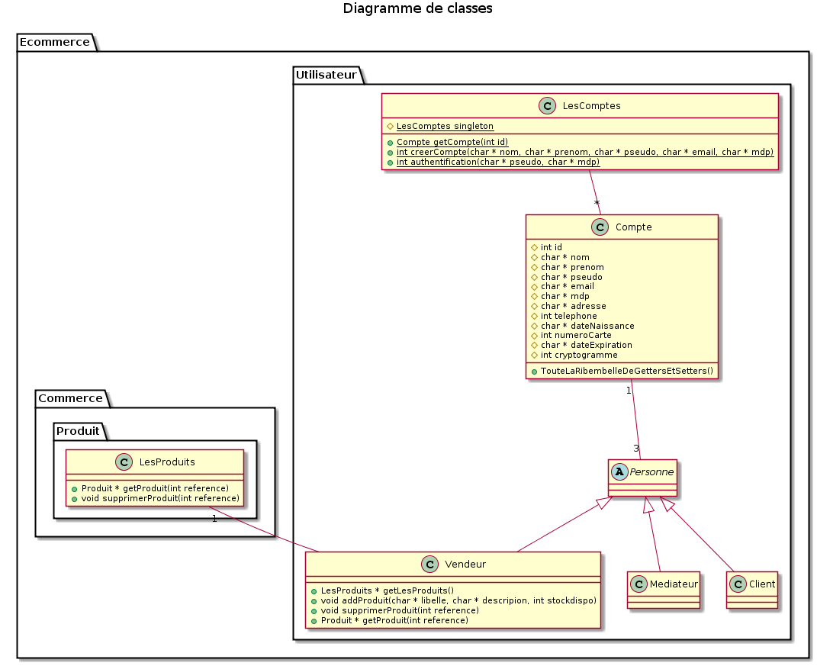

Itération 3 : interface graphique

Création de l'interface de l'application en respectant au mieux les captures d’écran.
Affichage de la liste des produits.
Mise en place des onglets de tri et du système de recherche par tags.
Possibilité de voir les détails du compte dans l'onglet ''Mon Compte''.
Implémentation des fenêtres servant à se connecter, créer un compte et ajouter un produit.

